行业和CDRH审查员指南
常规和高渗透性血液透析器的上市前通知内容指南

文件发布日期：1998年8月7日
本文件取代1982年3月1日颁发的题为“新型常规血液透析器、高渗透性血液透析器和血液净化器的上市前测试指南”的文件。

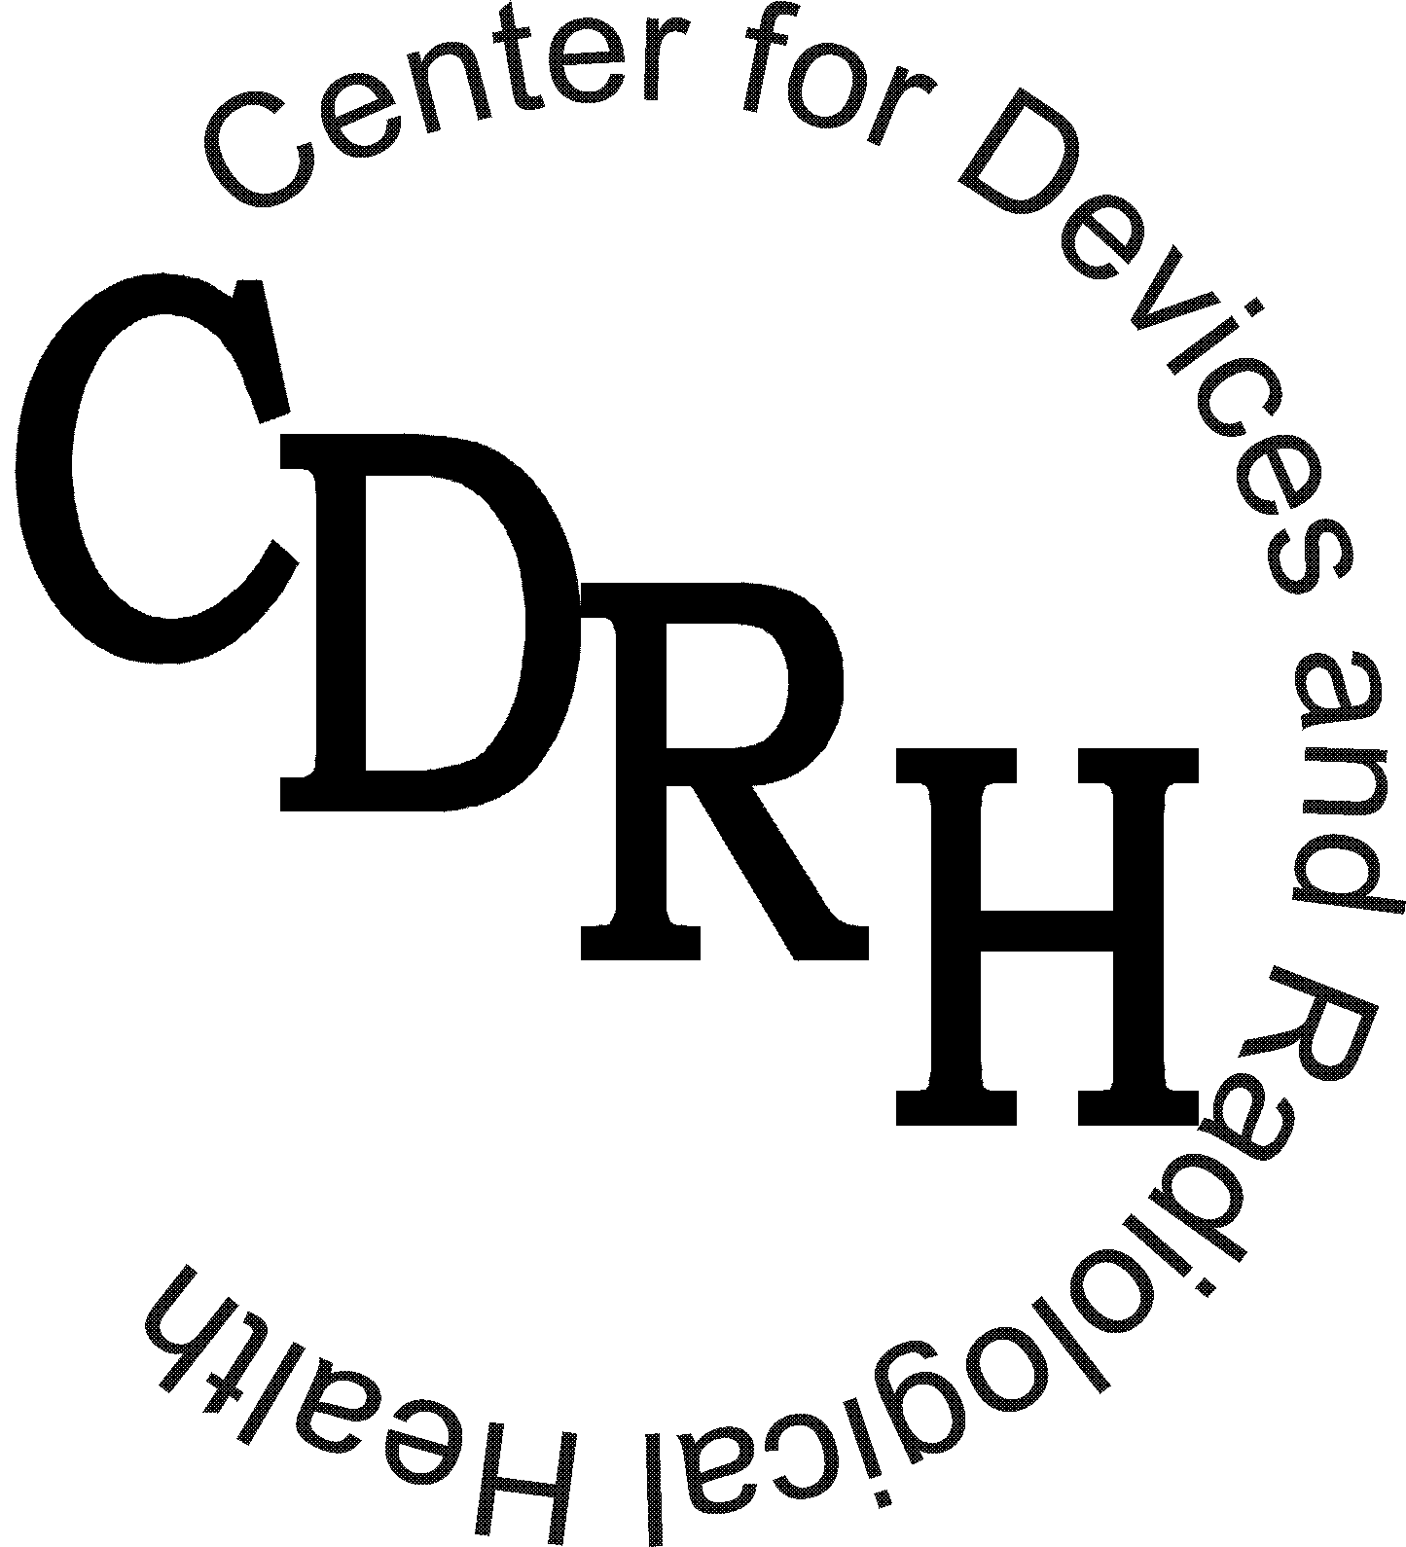 | 美国卫生及公共服务部  美国食品药品管理局  医疗器械和放射卫生中心胃肠病学和肾脏器械分部  生殖器官、腹部、耳鼻咽喉和放射器械部门  器械评价办公室

修订日期：1998年8月5日
前言
公众意见
你可以随时提交意见和建议，以供该机构审议。提交地址为美国马里兰州罗克维尔Corporate Boulevard 9200号器械评价办公室胃肠病学和肾脏器械分部（HFZ-470）主管Carolyn Y. Neuland博士，邮编：20850。如对本指南的使用或解释有任何问题，请联系Miriam C. Provost, Ph.D.：电话：(301) 594-1220，或电子邮件：mxp@cdrh.fda.gov.。
额外副本
CDRH的网页：http://www.fda.gov/cdrh，或者拨打电话1-800-899-0381或301-827-0111进入CDRH资源索取自动回传系统，请在听到提示后输入文件架编号421。

修订日期：1998年8月5日

行业和 CDRH 审查员指南：

常规和高渗透性血液透析器的上市前通知的内容
本指导性文件代表FDA关于常规和高渗透性血液透析器的上市前通知提交文件的内容的最新意见。其不赋予任何人任何权利，也不对FDA或公众具有约束力。如果其他方法满足适用法令和法规或两者的要求，也可以使用该方法。
本指南基于 ：1）当前的科学知识，2）临床经验，3）制造商以前提交给食品药品监督管理局（FDA）的文件，4）1990年《安全医疗器械法》，5）1997年《FDA现代化法案》和《联邦法规》（CFR）中的FDA规定。随着科学和医学的进步以及国会立法实施的变化，这些审查标准将在必要时进行重新评估和修订。欢迎对本文件草案提出意见和建议，请提交至美国马里兰州罗克维尔Corporate Boulevard 9200号器械评价办公室胃肠病学和肾脏器械分部（HFZ-470）主管Carolyn Y. Neuland博士。应当在本文件发布之日起90日内提交意见，以便在下一次修订时予以考虑。
本文件是CFR和其他FDA指导性文件的附件，用于编写和审查510（k）提交文件。它不会取代这些出版物，但提供了关于在FDA批准器械上市申请之前所需采取措施的额外说明。该提交文件必须提供证据表明该器械是安全和有效的，且实质等同于上市前通知已获批准且已在美国合法销售的器械。
常规血液透析器的描述可参阅21 CFR 876.5820中的FDA规定。通常情况下，常规血液透析器是一种允许通过半透膜在血液和透析液之间转移水和溶质的器械。常规血液透析器的半透膜具有足够低的透水性，因此不需要使用超滤控制器来防止患者血液中的水分过度损失。FDA认为，常规血液透析器的体外超滤系数（kUF）将等于或小于12毫升/小时/毫米汞柱。
高渗透性血液透析器的描述可参阅21 CFR 876.5860中的FDA规定。通常情况下，高渗透性血液透析器是一种配备比常规血液透析器的半透膜更透水的半透膜的器械。这种高度可渗透的半透膜也可以允许来自血液的更高分子量物质的更大损失。用于此类高渗透性血液透析器的透析液输送系统需要使用超滤控制器来调节从患者血液中去除水的速率。FDA认为，高渗透性血液透析器的体外超滤系数（kUF）将大于12毫升/小时/毫米汞柱。
医疗器械的上市前通知（510（k））所需信息的主要参考资料可参阅21 CFR 807.87。需要确定该器械与合法销售器械在以下方面（不限于）的实质等同性：预期用途、设计、使用/交付能量、材料、性能、安全性、有效性、标签以及其他适用特性。关于上市前通知提交文件所需要素的其他指导，可以参考“DRAERD上市前通知[510（k）]筛选清单”和“DRAERD上市前通知的内容指南草案”。可以致电器械和放射健康中心的小型制造商协助部（DSMA）获取上述任何文件的副本，电话（800）638-2041或（301）443-6597。还可以通过其互联网地址http://www.fda.gov/cdrh/dsmamain.htm#contents.获取。
器械标签上应当突出显示血液透析器可供一次性或多次使用这一信息。如果血液透析器可供多次使用，提交文件还应当包括“血液透析器重复使用标签指南（1995年10月6日）”中所述的所有信息。可以拨打上述电话号码向DSMA索取该文件。
为加快审查你的510（k）提交文件，请提供本文件中描述的信息。FDA建议你的510（k）提交文件中应当包括编号页面、目录以及具有明确标题的各部分。

器械名称
提供器械的名称，包括：
  - 分类名称（即常规血液透析器或高渗透性血液透析器）；
  - 通用名（即血液透析器）；
  - 商标或专有名称；
  - 预期用途。

制造商信息
提供有关贵公司的以下信息：
A. 机构注册编号；
B. 生产场所地址；
C. 联系人的姓名、职位、电话和传真号码。

器械分类
提供器械以及任何部件或附件的CFR分类监管编号。

器械描述
提供血液透析器的详细描述。描述应当包括提交文件中包括的每种型号的标签图和规格（即长度、宽度、高度、直径、重量以及中空纤维/血液层片材的数量等）。

与上市前通知已获批准的器械的比较
应当将血液透析器与合法销售的上市前通知已获批准的器械进行比较。合法销售的上市前通知已获批准的器械被定义为在1976年5月28日（“医疗器械修正案”的颁布之日）之前进入商业流通或根据《联邦食品、药品和化妆品法案》（法案）第510（k）节被批准在美国上市销售的器械。比较应当至少包括以下内容：
  - 预期用途
  - 材料，具体来说：
    - 纤维的填充树脂（如适用）；
    - 血液和透析端口盖；
    - 端模（如适用）；
    - 集管；
    - 护套/外壳；以及
    - “O”型圈（如适用）。
  - 膜
    - 对于中空纤维类型，应提供：
      - 化学成分；
      - 内径[ID]（测量的平均值）；
      - 壁厚；
      - 纤维数量；以及
      - 有效纤维长度。
    - 对于平板型，应提供：
a 化学成分；
- 膜厚度；以及
- 血液层片的数量。
  - 有效的膜表面积
  - 配置（即总体外壳长度、宽度、尺寸和几何形状，包括端口）
  - 总血容量（预充容量）
  - 第九节中所述的灭菌方法
  - 上市前通知已获批准的透析器的监管状态（即在修正案颁布之前上市的器械或已通过510（k）流程获得上市批准的器械[如果已知，提供510（k）编号]）
FDA建议以明确和易懂的方式（如表格形式）提供所有比较项。

器械材料与生物相容性
  - 应当提供用于制造血液透析器的所有部件的所有材料，包括任何着色剂（油墨、染料和标记等）、增塑剂或添加剂的确切标识。应当根据其是否直接或间接接触身体以及接触的持续时间分类材料。
  - 按照蓝皮书备忘录 G95-1“ISO-10993医疗器械生物评价第1部分：评价和测试的使用”提供生物相容性数据。由于中空纤维膜和其他器械部件的表面积存在很大差异，FDA不建议在完成的成品器械上进行提取。较大的膜表面积可能会稀释可能有剧毒的其它小部件的提取物，从而难以解释结果。相反，FDA建议制造商将膜与器械的其余部分分开，并分别进行提取。因此，应当检测两种提取物——膜和其余部件（即套管、填充材料和端盖等） 。FDA认为，这种方法将提供科学上有意义的结果，同时最小化需要执行的测试次数。或者，只要提取条件（即，产品每个表面积使用的溶剂体积）比ISO-10993中建议的条件更为严格，制造商也可以使用成品器械进行测试。
血液透析器被视为用于循环血液且需要长时间接触（B类）的外部连通器械。为了本文件之目的，如果膜材料含有在美国属于新预期用途的膜填充纱或间隔材料，或者如果膜纤维的化学特性已经与以前合法销售的纤维发生变化或改变以用于类似的预期用途，则该膜材料将被视为新的膜材料。相比之下，为了本文件之目的，上市前通知已获批准的材料是指已发表文献中已经适当描述其化学和物理特征，且长期安全地用于具有类似用途的产品的材料。被视为上市前通知已获批准的材料应当具有类似的完全配方（包括增塑剂、添加剂和着色剂）。对于上市前通知已获批准的材料，FDA认为有充分的理由不进行以下建议的部分或全部测试。
- 细胞毒性
- 致敏作用（豚鼠极性和非极性提取物的最大化）
- 刺激性或皮内反应性
- 全身毒性（急性）
- 植入*
- 遗传毒性**
- 血液相容性（溶血性）***
- 慢性毒性*
- 致癌性****
- 膜或其他血液接触材料的潜在可浸出物的化学分析
* 患者长时间反复接触血液透析器材料。可以使用组织病理学的长期植入研究取代植入和慢性毒性。
** 建议的基因毒性试验组合应当包括：
    - 使用鼠伤寒沙门氏菌的特异性TA测试菌株和大肠杆菌的WP2测试菌株进行细菌细胞反向突变测定：
(a) TA98 和(b)TA100 和 (c)TA1535 和
- TA1537 或TA97或TA97a和
- TA102或WP2uvrA或WP2uvrA(pKM101)
    - 哺乳动物细胞体外测定
（a）小型淋巴瘤细胞L5178Y / TK（+/-）突变分析，以及大菌落和小菌落分析，或
（b）中国仓鼠卵巢细胞（CHO），或
（c）CHO细胞或肺（V79）细胞/次黄嘌呤 - 鸟嘌呤磷酸核糖转移酶（HGPRT）测定加上CHO AS52细胞/ GPT测定，或
（d）CHO或V79 / HGPRT加上CHO细胞（或人外周血淋巴细胞）中染色体畸变的体外测定
    - 啮齿类动物（通常为小鼠）的体内细胞遗传学测定，以检测：
（a）骨髓微核，或
（b）外周血红细胞，或
（c）骨髓染色体异常
***对于新材料，应当在临床研究中评估血栓形成和补体活化的可能性。
****不对新材料进行致癌性测试的充分理由应当包括：
（1）来自遗传毒性试验（包括上述体内测定）的信息，和
（2）上述可浸出物的化学分析资料，以及
（3）基于从参考文献中获得的预期可浸出物的致癌潜力进行的风险评估。

性能测试——台架
需要对血液透析器进行台架试验以确定实质等同性。应当使用每种型号的至少三（3）台血液透析器进行以下测试：
  - 对于常规（低通量，II类）血液透析器，应当在跨膜压（TMP）为 0、100、300、500以及最大TMP（当与上述TMP不同时）时测量超滤速率，并应计算超滤系数[k_{UF} ]（毫升/小时/毫米汞柱）。对于高渗透性（高通量，III级）血液透析器，应当使用至少四个数据点，通过在600至1800毫升/小时之间的超滤速率下测量超滤速率与TMP的斜率来计算k_{uf} 数据。应当使用牛血或过期人血（指定血细胞比容）测量kuf数据。
  - 应当在血流速率（Q_{b}）为 200 毫升/分钟、300 毫升/分钟、400 毫升/分钟、500 毫升/分钟以及最高速率（当与上述速率不同时）时测量血液透析器血液侧的压降（流动阻力）。应当在透析液流速（Q_{d}）为 500毫升/分钟、600毫升/分钟、700毫升/分钟、800毫升/分钟以及最大流速（当与上述流速不同时）时测量跨膜透析液侧的压降（流动阻力）。
  - 应当在血流速率（Q_{b}）为 200毫升/分钟、300毫升/分钟、400毫升/分钟、500毫升/分钟以及最大流速（当与上述流速不同时）时测量尿素、肌酐和维生素B12或菊粉的间隙。对于常规血液透析器，应当收集在0和最大TMP下的间隙数据。对于高渗透性血液透析器，应当规定超滤速率。
  - 应当为影响血液流动模式的新/变更血液透析器设计或与建议用于上市前通知已获批准的器械的最大血流速率显著不同的最大血流速率提供血液相容性（即机械性溶血）数据。数据应当表明，这种设计不会引起红细胞的过度裂解。测试应当使用最大建议血流速率。

性能测试——临床
  - 对于被标记为“一次性使用”的血液透析器，应当提供提交者选择的至少12名患者的临床资料，以澄清从体外试验获得的超滤数据与血液透析器的预期临床性能之间的关系。应当使用每个家族的至少一个型号进行测试。为了本文件之目的，家族被视为一组化学成分和膜加工方法相同的透析器。在第一次使用时，应当提供血液透析器的体内超滤系数。应当在使用说明书中提供此数据的摘要，并与体外测试中测量的超滤系数进行对比。对于被标记为多次使用的血液透析器，“血液透析器重复使用标签指南”中描述了额外的临床数据要求，可以拨打上述电话号码向DSMA索取该文件。FDA认为使用上市前通知已获批准的材料的血液透析器进行的临床研究是非显著风险研究。
可以提交现有临床数据（例如，在科学文献中公开的研究或从国外网站收集的数据）来代替上述临床数据。然而，必须在反映美国现行血液透析实践的条件（特别是，血液速率和透析次数）下收集这些数据。通常情况下，需要使用350毫升/分钟的最小血流速率。
  - 对于可供一次性或多次使用的血液透析器，如果膜材料被认为是新的或血液透析器的设计与上市前通知已获批准的器械显著不同，将需要提供比上述第A部分或“血液透析器重复使用标签指南”中所述的数据更广泛的临床数据。FDA建议收集至少12名患者接受至少36次治疗的数据。在首次使用血液透析之前和之后的血液样品时，应当规定血液透析器的体内超滤系数（k_{uf}）以及尿素、白蛋白和β₂-微球蛋白的去除程度。此外，提交文件应当包括有关补体激活和血栓形成的任何不良事件和数据的概述（讨论见上文第VI.B节）。如果适用，可以结合“血液透析器重复使用标签指南”中所述的临床数据要求收集这些数据。由于膜材料属于新型材料，FDA认为这是一项显著风险研究，因此在美国进行的临床研究必须符合IDE的规定。FDA建议制造商在提交510（k）或IDE之前联系我们，以便在适当的情况下讨论这些问题。
正如第A部分中所述，可以提交现有的临床数据（例如，在科学文献中公开的研究或从外国网站收集的数据）来代替上述临床数据。然而，应该在反映美国现行血液透析实践的条件（特别是，血液速率和透析次数）下收集这些数据。通常情况下，需要使用350毫升/分钟的最小血流速率。

灭菌
ODE 蓝皮书备忘录＃K90-1“无菌检查指南（2/12/90）”中介绍了关于灭菌问题的指导。可以拨打上述电话号码向DSMA索取副本。通常要求所有无菌装置满足10-6的无菌保证水平（SAL）。您的提交文件应当包括以下信息：
  - 灭菌方法
  - 验证方法和SAL
  - 包装方法说明
  - 辐射剂量或成品灭菌器械上的环氧乙烷、氯乙醇和乙二醇的最大残留量，以适用者为准。
  - 对于包括致热原性信息的器械标签，应当提供方法（鲎阿米巴样细胞溶解物或兔子测试）和方法灵敏度的描述。

到期日期测试
  - 血液透析器的所有标签应当包括到期日期。应当提供以下测试结果，以证实拟议到期日期的有效性：
    - 性能测试，包括纤维渗漏完整性、超滤系数以及小分子和大分子的间隙；以及
    - 血液透析器提取物的生物相容性检测，包括：
      - 以上第VI.B部分中描述的所有测试，或
      - 来自膜和其他血液接触材料的可浸出物的毒性测试和提取及化学分析，以及可浸出物的潜在毒性的风险评估；
以及
    - 包装完整性测试（证明无菌性和非热原性）。
  - 应当收集实际储存在建议储存条件（如温度和相对湿度）110％的条件下的样品的数据。可以使用加速条件支持上市申请，但应当在提交上市申请时进行实时测试。实时测试结果应当包括在器械主记录中，以供FDA现场人员随后审查。此外，应当提供科学依据，以支持选择用于加速测试的条件。

拟议标签
器械标签被定义为血液透析器和/或存储和运输血液透析器的包装上的任何标识。蓝皮书备忘录G91-1“器械标签指南（3/8/91）”中介绍了有关标签问题的指导。可以拨打上述电话号码向DSMA索取副本。应当提供足以描述血液透析器、其预期用途和使用说明的拟议标签、标记和广告，并提供具体的预期用途声明以及明确显示的任何警告、禁忌症或限制，如21 CFR 807.87（e）中所述。可以以草案形式提供。器械标签必须包含21 CFR 801.109（b）（1）中所述的警告声明：“注意：联邦法律仅允许（执业医师）购买或订购该器械。”。
固定在血液透析器上的器械标签应当至少包括器械名称、美国联系人、公司名称、地址和电话号码、储存条件、预充容量、灭菌状态和方法、灭菌日期、有效膜表面积、批号、到期日期以及该器械可供一次性或多次使用的指示。
此外，血液透析器的器械标签应当涉及以下问题：
  - 预期用途声明应当包括具体适应症和预期患者群体。
  - 器械的标签应当包括禁忌症、警告和注意事项。高渗透性血液透析器应当包含警告，即它们只能与配备超滤控制器的血液透析发送机共同使用。
  - 使用说明应当至少包含以下内容：
    - 准备血液透析器、开始透析、排除故障和中止透析的综合说明；
    - 以表格形式提供上文第七节中所述的体外性能数据的摘要；
    - 每个型号的器械的表面积、预充（血液）容量、最大TMP、最大血流量和最大透析液流量的列表；
    - 上文第八节中所述的临床数据的摘要，
    - 在适用情况下，对血液透析器进行重新处理和附加标签的说明，如“血液透析器重复使用标签指南”中所述。
    - 在血液透析器的临床获益标签中给出的任何声明需要得到相应性能数据的支持。
应当提供血液透析器的广告或宣传资料（如果有）。资料或标签不以任何方式代表FDA的批准或扩展预期用途至超出510（k）中批准的用途范围。

510（k）摘要或声明
1990年《安全医疗器械法》（SMDA）规定，提交上市前通知的所有人应当包括以下两者之一：
  - 上市前通知中的安全性和有效性信息的摘要，或
  - 以下声明：本人以（提供制造商名称）的（提供职位）身份证明，如果上市前通知提交文件中描述的器械被确定为实质等同，我将在任何人提出要求后30天内提供上市前通知中包含的所有安全性和有效性信息的摘要。我同意提供的信息将与上市前通知提交文件完全一致，包括任何不利的安全性和有效性信息，但不包括所有患者标识符以及21 CFR 20.61中定义的商业秘密和机密信息。
安全性和有效性信息是指上市前通知提交文件中的信息，包括与实质等同性评估相关的不利安全性和有效性信息。此类信息可以是关于新器械和上市前通知已获批准的器械的描述性信息或性能或临床测试信息。510（k）声明（上文第B部分）必须经签署并注明日期。

真实性和准确性的证明
您的提交文件中必须包含以下声明：
本人以（提供制造商名称）的（提供职位）身份证明，据我所知，在本上市前通知中提交的所有数据和信息是真实和准确的，且没有遗漏任何重大事实。
上述声明必须由公司的代表（而不是监管顾问）签署和注明日期。

使用适应症
应当在单独的页面上提供使用适应症，且它们应当与器械标签中提供的适应症完全一致。



